Séance 2

1. Révisions sur ELEA
“Révisions de 6ème 5ème 4ème” correspond à leçon. Ce sont les notions vues les années précédentes.
Suivent 5 tests. Ces tests sont notés. 1 seule tentative possible.
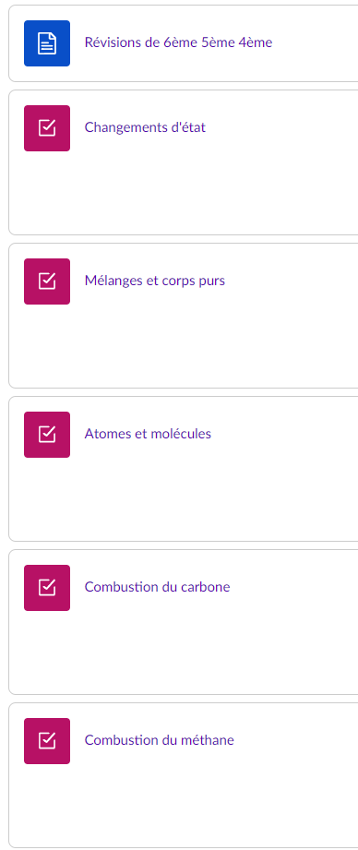

2. A faire pour la semaine prochaine : travail sur ELEA
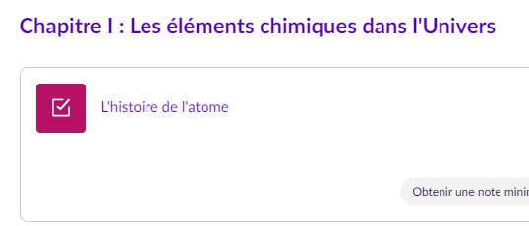
Regarder la vidéo puis répondre aux questions posées.
Facultatif : recopier la leçon puis se tester “compositions d'atomes 1ère série”
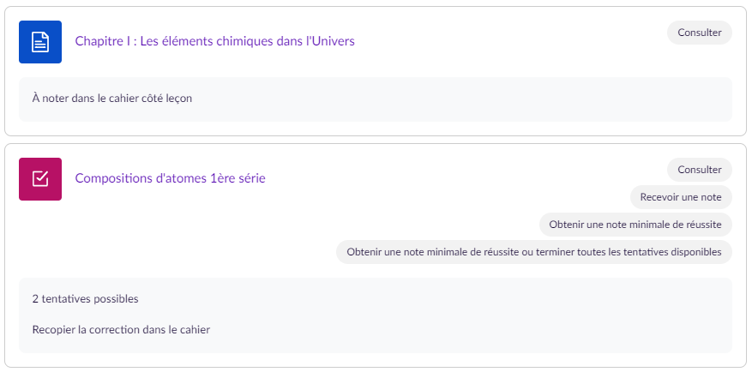
Si vous n'arrivez pas à faire tout juste lors de la 1ère tentative, attendre la semaine prochaine et demander une explication.

